Xây dựng chương trình như sau:

3 Activity: MainAcitivity, DialerActivity, ImageActivity

**a. Main Activity sẽ hiển thị layout như sau**

1. Hiển thị View đồng hồ

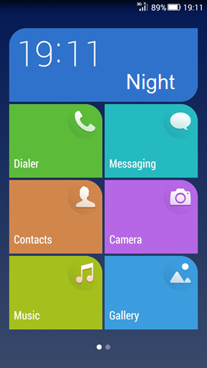

2. Khi click vào Dialer view, sẽ hiển thị màn hình của DialerActivity

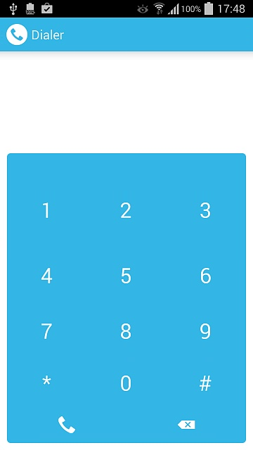 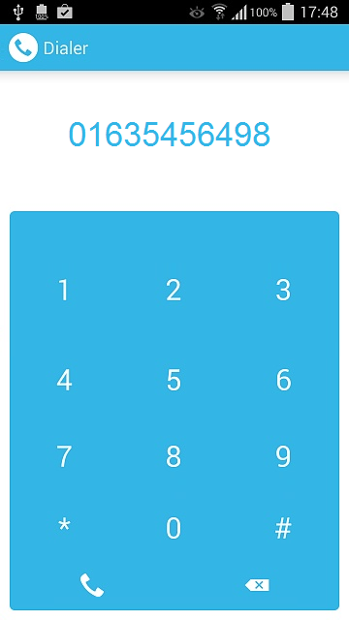

* Khi click nút Gọi thì sẽ startActivity với ACTION_CALL để thực hiện gọi điện thông qua Phone App

3. Khi click message sẽ hiển thị màn hình nhắn tin của message app

4. Khi click contact thì hiển thị màn hình tìm kiếm contact của Contact app

5. Khi click vào Camera thì sẽ mở activity Camera app

6. Khi click vào Music thì sẽ mở app music

7. Khi click vào Gallery thì sẽ mở tìm kiếm ảnh của Gallary, khi chọn được ảnh thì sẽ hiển thị ảnh lên activitiy ImageActivity như sau:

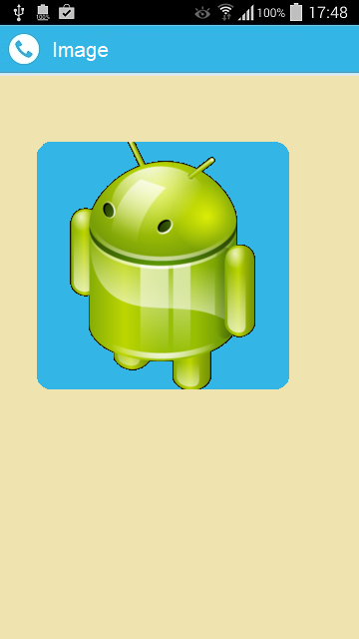

* Nhấn BackPress, sẽ quay trở lại màn hình MainActivity